# Міністерство освіти і науки України

Національний технічний університет України «Київський політехнічний інститут імені Ігоря Сікорського"

# Факультет інформатики та обчислювальної +-*техніки Кафедра інформатики та програмної інженерії

Звіт

з лабораторної роботи № 3 з дисципліни

«Алгоритми та структури даних-1.

Основи алгоритмізації»

«Дослідження лінійних алгоритмів» Варіант 2

Виконав студент Боровков Іван Ігорович

(шифр, прізвище, ім'я, по батькові)

Перевірив

( прізвище, ім'я, по батькові)

Київ 2021

**Мета:**

Вивчити особливості організації ітераційних циклів

**Умова задачі:**

З точністю ε = 10-6 обчислити значення функції *Ln x:*

Ln a = $\left(a−1\right)−\frac{{\left(a−1\right)}^{2}}{2}+\frac{{\left(a−1\right)}^{3}}{3}−...$, для 0 ≤ a ≤ 2

Порівняти одержане за допомогою ряду значення зі значенням, отриманим стандартною функцією.

**Постановка задачі:**

Увести значення а. За допомогою ітераційного циклу обчислити значення функції Ln x із заданою точністю.

**Математична модель:**

**Складемо таблицю імен змінних:**

|  |  |  |  |
| --- | --- | --- | --- |
| **Змінна** | **Тип** | **Ім’я** | **Призначення** |
| Число а | Дійсний | a | Вхідні дані |
| Результат обчислень за формулою | Дійсний | result | Вихідні дані |
| Результат обчислень стандартною функцією | Дійсний | resultFunc | Вихідні дані |
| Лічильник | Цілий | counter | Допоміжна змінна |
| Флаг | Дійсний | flag | Допоміжна змінна |
| Попередній результат обчислень циклу | Дійсний | last | Допоміжна змінна |

**Текст файла проєкту**

#include <iostream>

#include <math.h>

#define E 0.000001

using namespace std;

int main()

{

setlocale(LC_ALL, "");

double a, result = 0, counter = 1, last = 0, flag = 1;

cout << "Введiть значення а: ";

cin >> a;

while (flag >= E) {

result += pow(-1, (counter - 1) ) * pow( (a - 1), counter ) / counter;

counter++;

flag = abs(result - last);

last = result;

}

cout << "Результат обчислень за формулою: " << result << '\n' << "Результат обчислень стандартною функцiєю: " << log(a);

return 0;

}

**Копії екранних форм результатів роботи**

Програма запитує в користувача значення а...

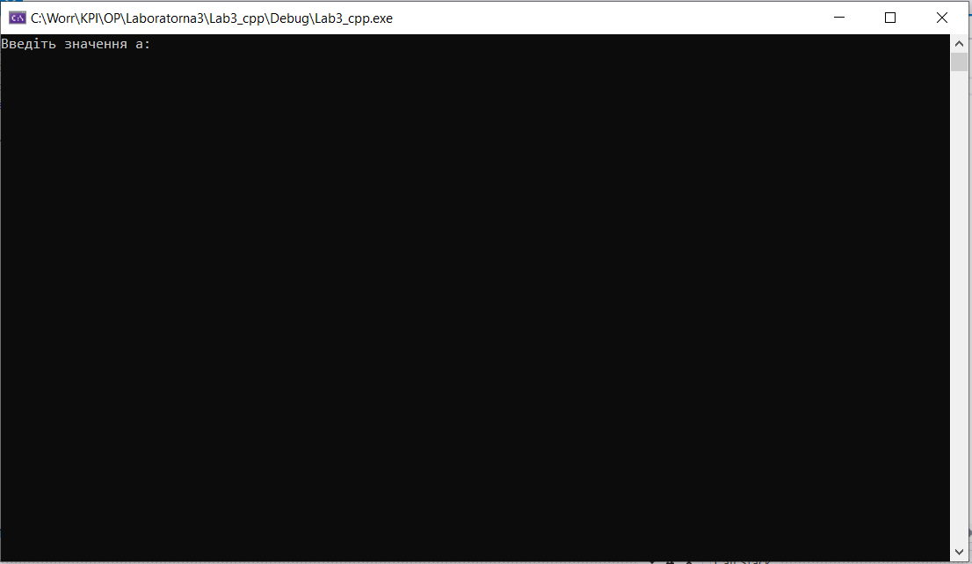... та виводить користувачу результат.

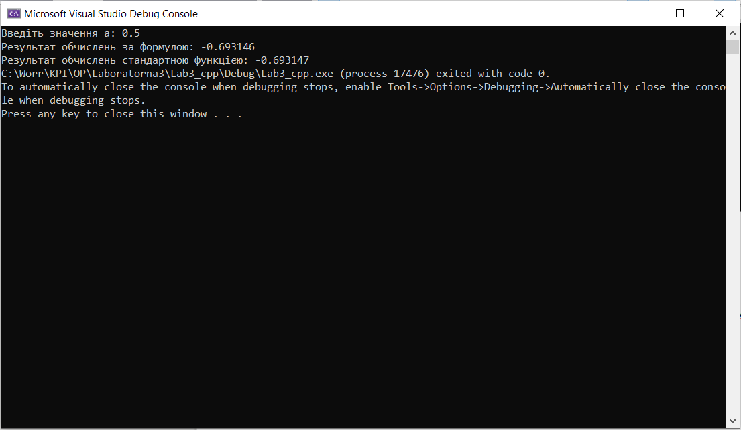

**Висновок:** в ході лабораторної роботи я вивчив особливості організації ітераційних циклів